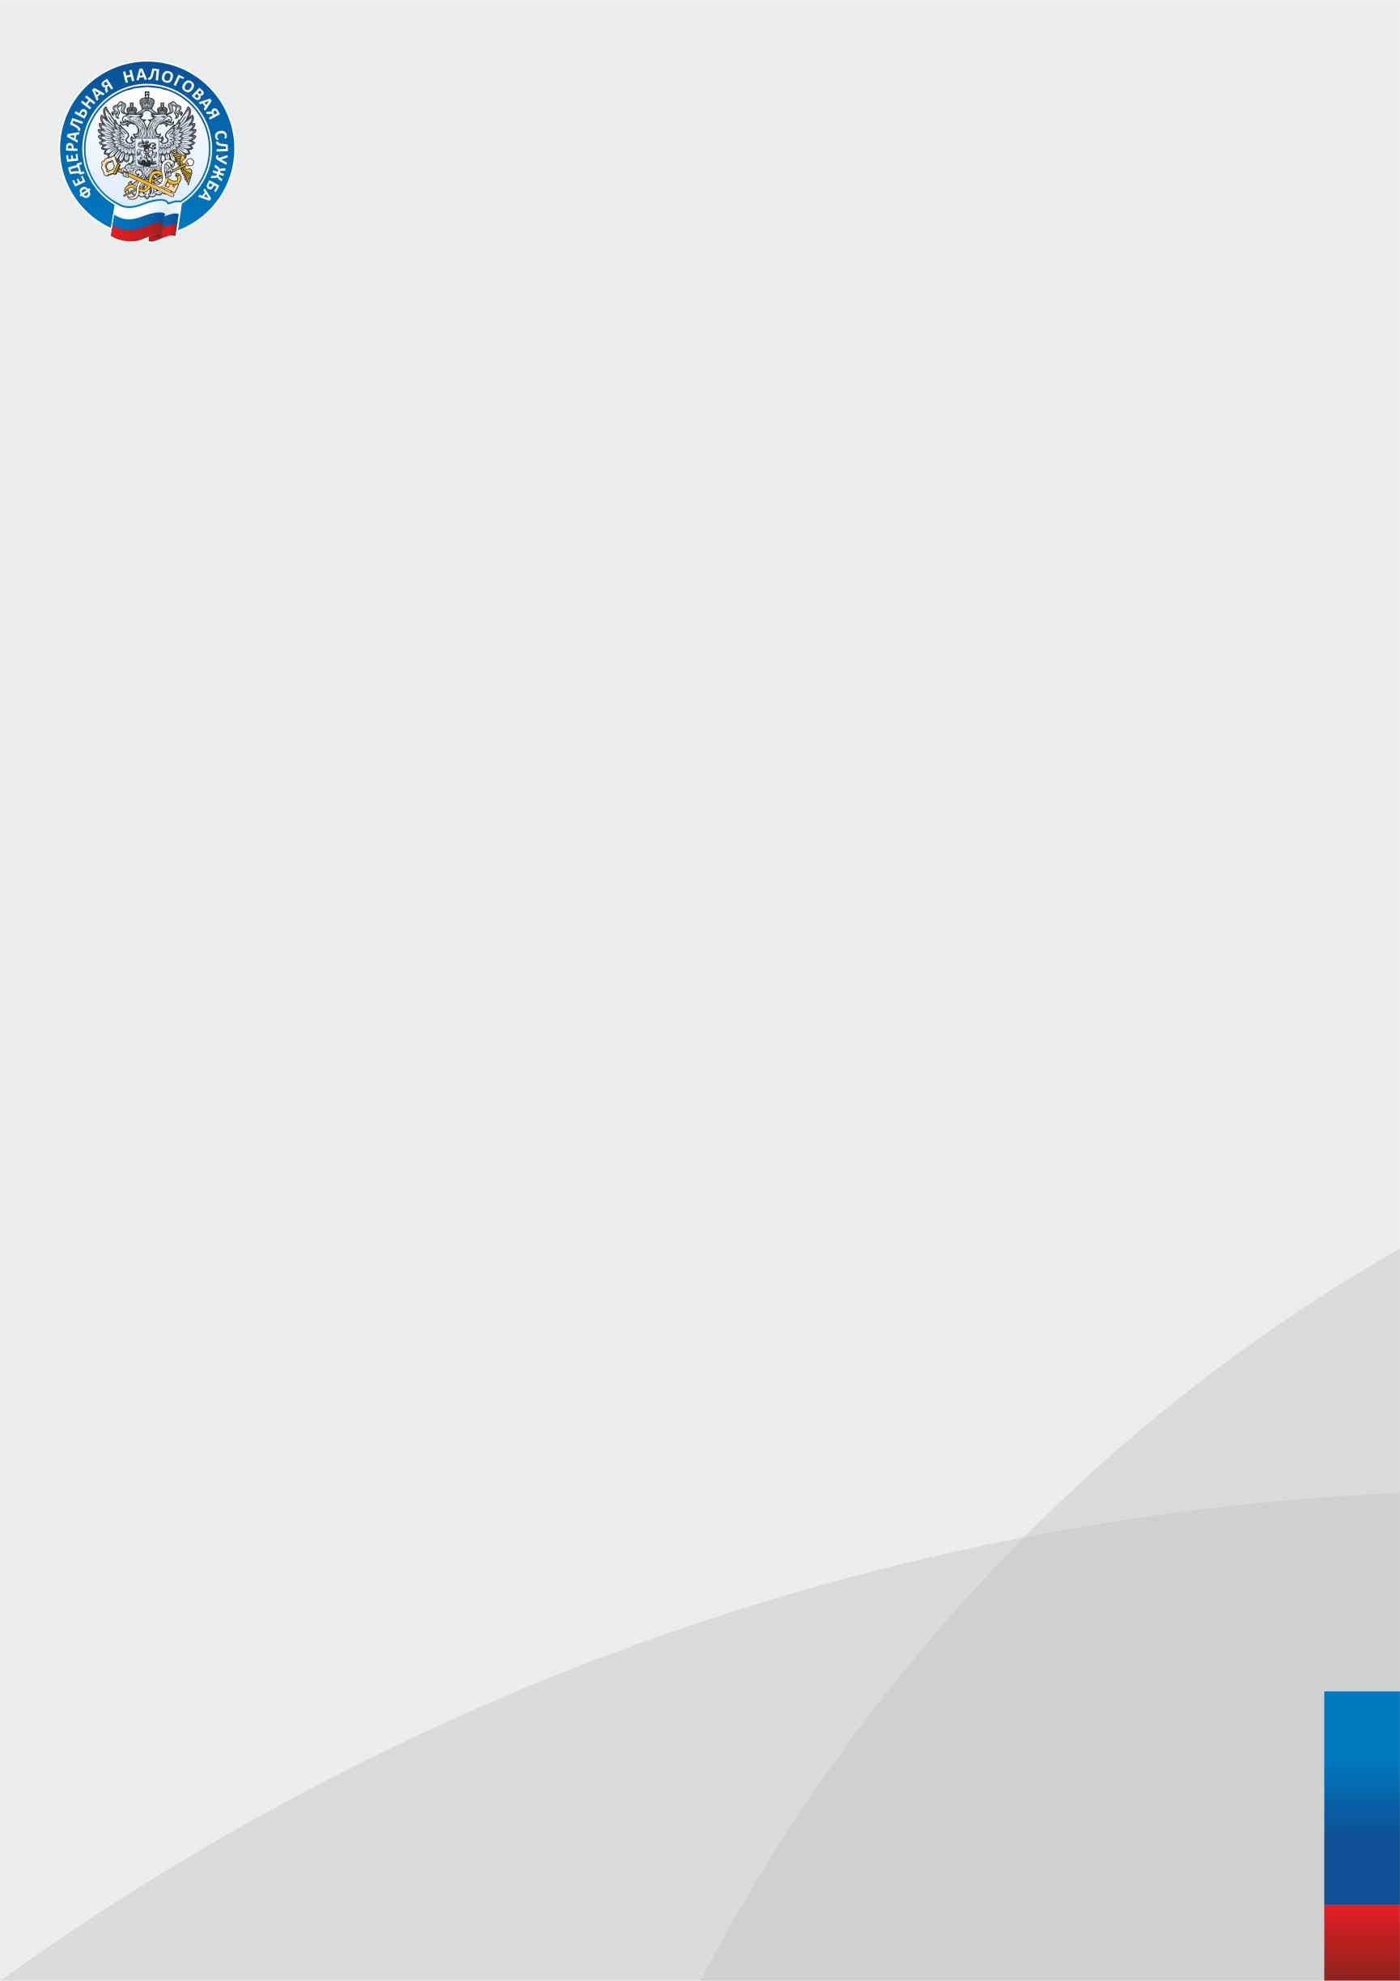

**Управление Федеральной**

**налоговой службы по Ленинградской области**

**Уважаемые налогоплательщики!**

Управление ФНС России по Ленинградской области приглашает Вас и (или) Ваших представителей принять участие в публичном обсуждении следующей темы:

**«Актуальные вопросы администрирования имущественных налогов организаций и физических лиц»**

Проведение указанного мероприятия запланировано на

**26 августа 2021 года в 11:00**.

Ссылка для регистрации:

https://w.sbis.ru/webinar/UFNS47_260821

Полная запись видеоконференции будет размещена на сайте www.nalog.gov.ru в региональном разделе «Новости».

*Вопросы для проведения публичного обсуждения направлять* ***не позднее 24 августа 2021*** *по адресу электронной почты a.vinokurova.r4700@nalog.ru*